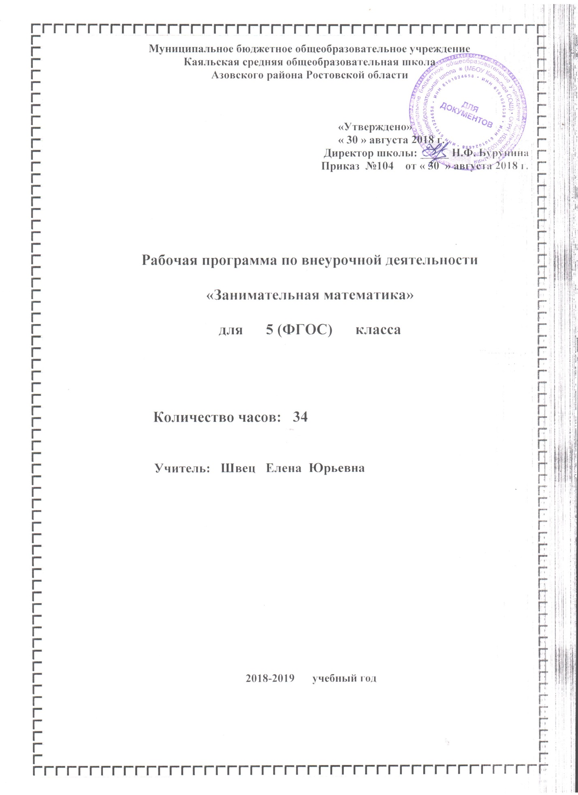

1.Пояснительная записка
  - Статус документа
Программа курса внеурочной деятельности «Занимательная математика» разработана в соответствии с требованиями Федерального государственного образовательного стандарта основного общего образования в рамках общеинтеллектуального направления развития личности и на основании следующих нормативных документов:
1. Федерального закона от 29.12.2012 N 273 -ФЗ " Об образовании в Российской Федерации".
2. Устава Муниципального бюджетного общеобразовательного учреждения Каяльской средней общеобразовательной школы.
3. Образовательной программы основного общего образования Муниципального бюджетного общеобразовательного учреждения Каяльской средней общеобразовательной школы для 5-7 классов 2017-2018 уч.г.
4. Положения о рабочей программе учителя.
5. Учебного плана МБОУ Каяльской СОШ на 2018-2019 учебный год.
6. Календарного графика МБОУ Каяльской СОШ на 2018-2019 учебный год.

Содержание построено таким образом, что изучение всех последующих тем обеспечивается знаниями по ранее изученным темам базовых курсов. Предполагаемая методика изучения и структура программы позволяют наиболее эффективно организовать учебный процесс, в том числе и обобщающее повторение учебного материала. В процессе занятий вводятся новые методы решения, но вместе с тем повторяются, углубляются и закрепляются знания, полученные ранее, развиваются умения применять эти знания на практике в процессе самостоятельной работы.
Программа позволяет учащимся осуществлять различные виды проектной деятельности, оценивать свои потребности и возможности и сделать обоснованный выбор профиля обучения в старшей школе.
Программа содержит все необходимые разделы и соответствует современным требованиям, предъявляемым к программам внеурочной деятельности для учащихся 5-9 классов, обучающихся в режиме ФГОС.
Изучение данной программы позволит учащимся лучше ориентироваться в различных ситуациях. Данный курс рассчитан на освоение некоторых тем по математике на повышенном уровне, причем содержание задач носит практический характер и связан с применением математики в различных сферах нашей жизни.

  - Общая характеристика учебного предмета.

Главная цель изучения курса - формирование всесторонне образованной личности, умеющей ставить цели, организовывать свою деятельность, оценивать результаты своего труда, применять математические знания в жизни.
Задачи:
- создание условий для реализации математических и коммуникативных способностей подростков в совместной деятельности со сверстниками и взрослыми;
- формирование у подростков навыков применения математических знаний для решения различных жизненных задач;
- расширение представления подростков о школе, как о месте реализации собственных замыслов и проектов;
- развитие математической культуры школьников при активном применении математической речи и доказательной риторики.

Занятия включают в себя:
- приемы устного счета;
рассказ на математическую тему;
- «золотые мысли» математиков и о математике;
- решение логических задач.
- решение задач повышенной трудности;
- игру (играя, проверяем, что умеем и знаем)
- занимательные задачи, стихи;
- биографические миниатюры.
Частично данные задачи реализуются и на уроке, но окончательная и полная реализация их переносится на внеклассные занятия.
Основными педагогическими принципами, обеспечивающими реализацию программы, являются:
- учет возрастных и индивидуальных особенностей каждого ребенка;
- доброжелательный психологический климат на занятиях;
- личностно-деятельный подход к организации учебно-воспитательного процесса;
- подбор методов занятий соответственно целям и содержанию занятий и эффективности их применения;
- оптимальное сочетание форм деятельности;
- доступность.
Программа содержит разные уровни сложности изучаемого материала и позволяет найти оптимальный вариант работы с той или иной группой обучающихся. Данная программа является программой открытого типа, т.е. открыта для расширения, определенных изменений с учетом конкретных педагогических задач, запросов детей. На занятиях рекомендуется использовать ИК – технологии и возможности сети Интернет.
Формирование УУД на каждом этапе подготовки и проведения внеурочных занятий по математике
Личностные:
- установление связи целью учебной деятельности и ее мотивом — определение того, - «какое значение, смысл имеет для меня участие в данном занятии»;
- построение системы нравственных ценностей, выделение допустимых принципов поведения;
- реализация образа Я (Я-концепции), включая самоотношение и самооценку;
- нравственно-этическое оценивание событий и действий с точки зрения моральных норм. Построение планов во временной перспективе.
Регулятивные:
- определение образовательной цели, выбор пути ее достижения;
- рефлексия способов и условий действий; самоконтроль и самооценка; критичность;
- выполнение текущего контроля и оценки своей деятельности; сравнивание характеристик запланированного и полученного продукта;
- оценивание результатов своей деятельности на основе заданных критериев, умение самостоятельно строить отдельные индивидуальные образовательные маршруты.
Коммуникативные:
- планирование учебного сотрудничества с учителем и сверстниками — определение цели, способов взаимодействия;
- контроль и оценка своей деятельности, обращение по необходимости за помощью к сверстникам и взрослым;
- формирование умения коллективного взаимодействия.
Познавательные:
- актуализировать математические знания, определять границы своего знания при решении задач практического содержания;
- оперировать со знакомой информацией; формировать обобщенный способ действия; моделировать задачу и ее условия, оценивать и корректировать результаты решения задачи.

2. Планируемые результаты:
1) в личностном направлении научиться и понимать:
ясно, точно, грамотно излагать свои мысли в устной и письменной речи, понимать смысл поставленной задачи;
распознавать логически некорректные высказывания, отличать гипотезу от факта;
креативность мышления, инициатива, находчивость, активность при применение математических знаний для решения конкретных жизненных задач;
2) в метапредметном направлении научиться и:
видеть математическую задачу в конспекте проблемной ситуации в окружающей жизни;
находить в различных источниках информацию, необходимую для решения математических проблем;
понимать, использовать математические средства наглядности (графики, диаграммы, таблицы, схемы и др.);
применять индуктивные и дедуктивные способы рассуждений; планировать и осуществлять деятельность, направленную на решение задач исследовательского характера;
3) в предметном направлении научиться: грамотно применять математическую символику, использовать различные математические языки; развитию направлений о числе; овладеть навыками устного счета, основным способам представления и анализа статистических данных; использовать геометрический язык для описания предметов окружающего мира, развитие пространственных представлений и изобразительных умений, приобретению навыков геометрических построений; применять изученные понятия, результаты, методы для решения задач практического характера и задач из смежных дисциплин с использованием при необходимости справочных материалов, калькулятора, компьютера.

Место учебного предмета в учебном плане.

Программа рассчитана на 2018-2019 учебный год и предусматривает 34 часа
(1час в неделю) в течение 35 недель, так как 1 урок выпадает на праздничный день 9 мая.
3.Содержание учебного курса
Математика (вычислительные навыки): применение чисел и действий над числами в различных жизненных ситуациях. (35 часаов)
1. Наглядное представление данных. Представление данных в виде таблиц, диаграмм, графиков. (8 часов)
2. Олимпиады, организация и проведение игры «Математический бой» (14 часов)
3. Умение планировать бюджет ( 3 часа)
3. Наглядная геометрия. Наглядное представление о фигурах на плоскости. Периметр многоугольника. Понятие площади фигуры. Измерение площадей фигур на клетчатой бумаге. Наглядные представления . (10 часов)

- Календарно - тематическое планирование по внеурочной деятельности «Занимательная математика»

№  п/п | Наименование раздела, темы | Количество  часов | Деятельность обучающихся | Дата проведения | Дата фактически
Применение чисел и действий над числами в различных жизненных ситуациях
(35 часов)
1 | Диаграммы | 8 часов | Объяснять, в каких случаях для представления информации используются столбчатые диаграммы, и в каких — круговые. Извлекать и интерпретировать информацию из готовых диаграмм, выполнять несложные вычисления по данным, представленным на диаграмме. Строить в несложных случаях столбчатые и круговые диаграммы по данным, представленным в табличной форме.  Проводить исследования простейших социальных явлений по готовым диаграммам. Развить поисковую деятельность учащихся, научить их пользоваться техническими средствами для получения информации.
1-2 | Составление диаграмм для наглядного представления данных | 2 часа |  | 06.09  13.09
3-5 | Опрос общественного мнения. Представление результата в виде диаграмм | 3 часа |  | 20.09  27.09  04.10
6-8 | Создание проекта на составление различных диаграмм | 3 часа |  | 11.10  18.10  25.10
2 | Организация и проведение игры «Математический бой» 14 часов
9-10 | Введение в игру | 2 ч | Строить монологическую речь в устной форме, участвовать в диалоге. Планировать свои действия в соответствии с поставленной задачей и установленными правилами.  Подчинять свое поведение нормам и правилам работы в группе.  Уметь самостоятельно решать сложные нестандартные задачи;  Рассказывать свое решение товарищам, совместно устранять недочеты в решении;  Развить критичность мышления. Развить поисковую деятельность учащихся, научить их пользоваться техническими средствами для получения информации. | 08.11  15.11
11 | Освоение ролей участников игры: докладчик | 1 ч |  | 22.11
12-13 | Освоение ролей участников игры: оппонент | 2 ч |  | 29.11  06.12
14 | Освоение ролей участников игры: капитан и его заместитель | 1 ч |  | 13.12
15-16 | Правила игры: регламент и стратегия (практическое занятие) | 2 ч |  | 20.12  27.12
17-19 | Пробный математический бой. (Рефлексивное занятие) | 3 ч |  | 17.01  24.01  31.01
20-22 | Турнир математического боя между обучающимися | 3 ч |  | 07.02  14.02  21.02
3 | Умение планировать бюджет 3 часа
23 | Умение рассчитать покупку товаров на различные цели | 1 ч | Решать задачи из реальной практики, используя при необходимости калькулятор; уметь применять вычислительные навыки при решении практических задач, бытовых, кулинарных и других расчетах; выполнять сбор информации в несложных случаях; выполнять вычисления с реальными данными. Развить поисковую деятельность учащихся, научить их пользоваться техническими средствами для получения информации. | 28.02
24-25 | Создание и защита проектов на покупку товаров | 2 ч |  | 07.03  14.03
4 | Наглядная геометрия в 5 классе 10 часов
26-27 | Геометрия, ее место в математике. Первые шаги, некоторые задачи | 2 ч | Распознавать куб цилиндр, конус, шар, изображать их от руки, моделировать, используя бумагу, пластилин, проволоку и др.. Рассматривать простейшие комбинации тел:  куб и шар, цилиндр и шар, куб и цилиндр, пирамида из шаров. Распознавать развёртки конуса, цилиндра, моделировать конус и цилиндр из развёрток. Развить поисковую деятельность учащихся, научить их пользоваться техническими средствами для получения информации.  Исследовать свойства круглых тел, используя эксперимент, наблюдение, измерение, моделирование, в том числе компьютерное моделирование. Описывать их свойства. Сравнивать свойства квадрата и прямоугольника общего вида. | 21.03  04.04
28-29 | Способы изображения пространственных фигур.  Куб, цилиндр, конус, шар их свойства | 2 ч |  | 11.04  18.04
30-32 | Задачи на разрезание и складывание фигур. | 3 ч |  | 25.04  02.0516.05
33-34 | Задачи на развитие воображения. Геометрические головоломки | 2 ч |  | 23.05  30.05

«Рассмотрено»  на заседании МО  учителей естественно-  математического цикла  « 30 » августа 2018 г.  Руководитель:______Андреева Н. И.  Протокол № 1 от « 30 » августа 2018 г. | «Согласовано»  Зам. директора по УВР  _________ Ведута Я.А.

